UT_CRM_ВыгрузкаНоменклатурыВМаркетплейсы

# Описание разработки «Выгрузка номенклатуры в маркетплейсы»

Реализация в виде внешней обработки

Обработка может быть подключена к Дополнительным обработкам

# Точка входа

– модуль объекта, метод

**ВыполнитьЭкспорт()**

Формирует доступные остатки в регистре сведений «мм_СрезОстатковДляВыгрузки»

Позиции, подлежащие выгрузке на сайт, отмечаются флагом «Выгружать» (реквизит регистра).

Вызывает метод **ВыгрузитьВМаркетплейсы()**

Который выполняет фактическую отправку данных

– модуль объекта, метод

**ВыгрузитьВМаркетплейсы()**

Выбирает из регистра сведений «мм_СрезОстатковДляВыгрузки» строки, где реквизит «Выгружать» = Истина и отправляет данные на сайт.

Вызывается из **ВыполнитьЭкспорт()**

Очищает флаги «Выгружать» после отправки данных строки.

Форма

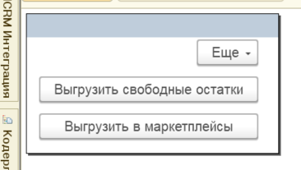

Кнопка «Выгрузить свободные остатки» вызывает вышеуказанный метод из модуля объекта – готовит данные для выгрузки + вызывает метод кнопки «Выгрузить в маркетплейсы».

Кнопка «Выгрузить в маркетплейсы» - вызывает метод, фактически отправляющий данные на сайт

# Метод ВыполнитьЭкспорт()

В цикле по маркетплейсам

Проверяет, есть ли данные на Текущую дату

Если нет – создает первичную выгрузку – записывает в РС все позиции и включает флаг «Выгружать».

(аналогично, если добавился новый маркетплейс, это событие даже обрабатывать специально не надо)

Если данные есть – выполняет запрос по свободным остаткам и делает джойн регистра сведений, чтобы затем в коде определить необходимость выгрузки позиции.

# Метод ВыгрузитьВМаркетплейсы ()

Просто выбирает записи из РС, отмеченные флагом «Выгружать»

И в цикле по выборке вызывает метод отправки

При этом все обернуто циклом по маркетплейсам

После отправки каждой строки очищается флаг «Выгружать»

end